高 频 离 心 铸 造 机
使用说明书
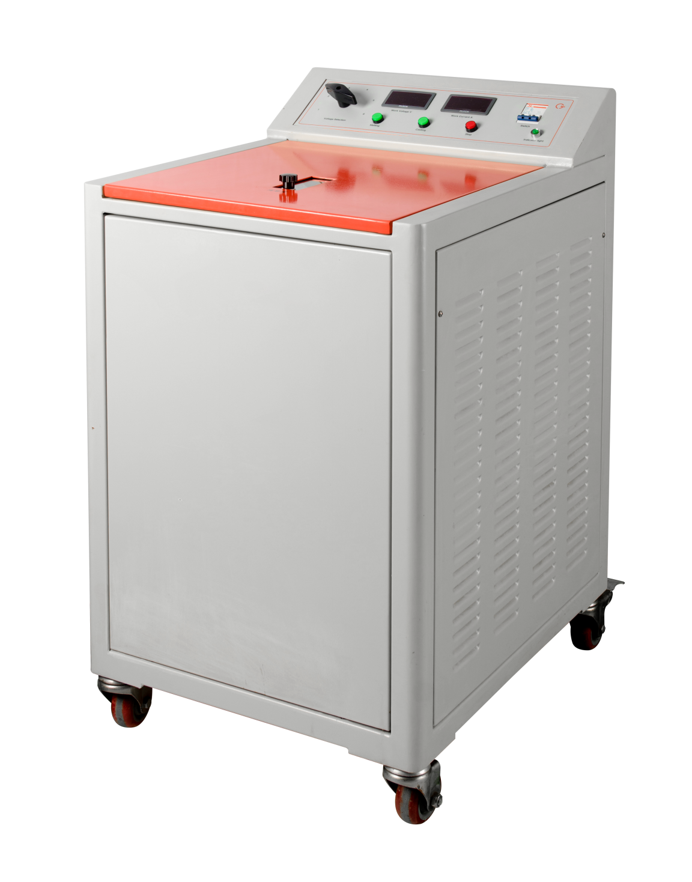

天津市精工医疗设备技术有限公司

非常感谢您使用高频离心铸造机，请于使用前仔细阅读本说明书并注意保存，并检查随机附件是否齐全，有问题请与本公司联系。
- 概述
铸霸系列高频铸造机是我公司引进国际先进技术经三年研制成功的新产品。该产品技术先进，工艺合理；采用数显触摸面板，防尘，安全可靠；电子锁开关，可防止误操作；逻辑控制，音响提示，降低高频辐射对人体的影像；激光镀膜观察窗，防止有害射线对眼睛的伤害，观测清晰；适合口腔科矫形、修复专业应用，适用于各类齿科合金（高熔、中熔、低熔）进行精密铸造的理想专业设备。
本企业的生产许可证号：津药管械生产许2000年0046号
本机器执行标准的编号：Q/12 HD3217－1999
本机器医疗器械注册证号：津药器监（准）字99第255008号
- 各部分名称及功能
电压选择
熔
铸
停
指示灯
开关键
工作电流
工作电压

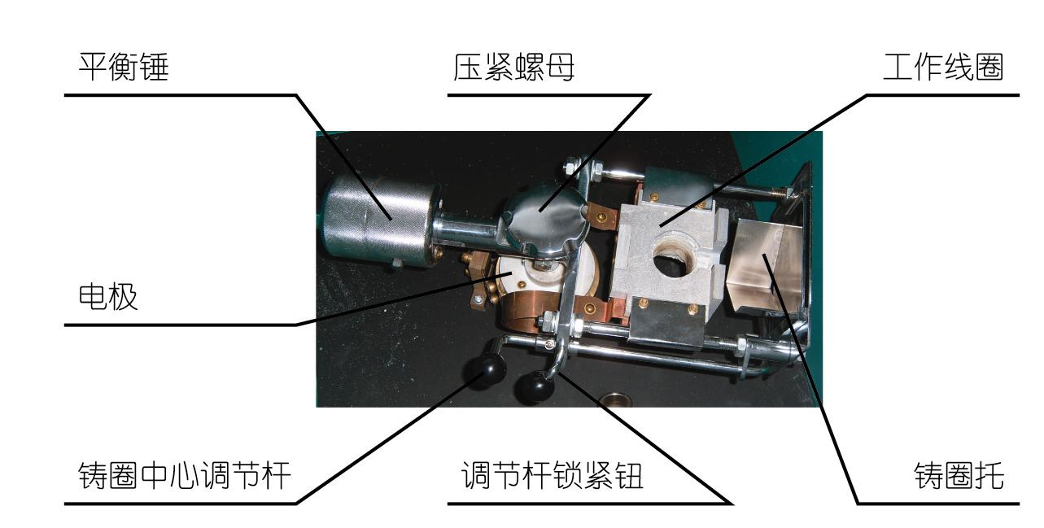

- 技术参数
电源：交流220V±22V；50Hz±1Hz；14A
功率：3KW
熔炼功率：2KW
工作频率：200±20KHz
熔金量：30g（Co－Cr）/65秒，最大熔金量为50g（Co－Cr）
铸造方式：自动水平离心浇铸
离心转速：大于500转/分
冷却方式：自动风冷
工作温度：5℃～40℃
环境温度≤80％
- 安装条件
  - 电源电压：单相交流200±22V，50Hz
  - 电源容量：不小于4KW，本机工作电流约为14A，采用安装20A空气电路开关方式供电，供电导线用不小于2.5mm²三芯护套线。
  - 接地保护线：必须有专业的接地线，其接地电阻不大于4Ω，户外部分应有铠装保护措施。
满足以上不要条件后，请专业人员或本公司制定安装人员安装调试检测。
- 操作程序
  - 推合空气开关。
  - 机器准备工作，电压（AC）调至198V～242V之间，并检查通风是否正常。
  - 对准工作点，并仔细观察电极是否接触良好，有无虚接及缝隙。
  - 将加温预热好的铸圈安放在“V”型托架上，调整好铸圈中心位置与坩埚位一致，并仔细调整好铸造臂两端的平衡。
  - 关好仓门给氩气键，再按熔化键（按合金熔点、重量、市电等之差异选择相应地按键），同时观察工作电流及工作电压是否正常。电流约为9.5A，中熔10.5A，高熔11.5A，按合金成分、重量、市电等的不同进行相应增减。
  - 按照所熔金属的熔化要求，观测金属至铸造温度时，按动铸造键，铸造一般3～10秒钟完成，此后机器自动停止，或按动停止键，随时停止铸造。
  - 当机器停稳后取出铸模，把转臂对回工作点，风冷3～5分钟后再进行下次铸造。
  - 铸造完毕后，关闭电子锁，务必关断空气开关。
- 注意事项
  - 本设备属电力设备，请谨慎安装，电源接地必须良好，机器出现故障请与本公司或当地维修站联系。自行修理或改动所出现的一切责任事故与本公司无关。
  - 应使铸模中心（铸道口）与铸造几何中心对准，并严格地校正配平并紧固锁紧螺母，保证铸造准确成功。
  - 熔铸前应对准工作点，工作线圈放在二风口中间，否则将烧坏工作线圈，且严禁空载（坩埚内无合金）工作。
  - 熔铸过程中请勿代开仓门，防止发生意外事故。
  - 每次开机后检查风机正常工作后，再进行熔铸。
  - 按照所熔金属地熔化要求，观测金属至铸造温度时，按动铸造键，铸造一般3～10秒钟完成，此后机器自动停止，或按动停止键，随时停止铸造。
  - 熔化过程中应注意观察金属沸点地出现，不得超温熔化，以防烧穿坩埚发生事故。
  - 熔化过程中如发现工作电流、工作电压异常，应关断电源，停止工作，请专业人员维修。如遇过压保护“定位”灯闪烁，说明市电过高或功率过大，应关断空气开关再重新合上后，“定位”灯停止闪烁，改为中熔工作。另外，当机内过热时，使热保护动作也可引起“定位”灯闪烁。
  - 铸造后离心臂在转动中切勿按动熔化键，否则将损坏设备。
  - 如熔铸金合金、铜合金等合金时需要用石墨用石墨坩埚间接加热。
  - 如遇熔金量太多不便于加热，允许预热或分批投料。
- 维修与保养
  - 该机属电力设备，功率强大，应由专业人员进行维修。
  - 正常使用应在断电情况下每天清洁铸仓及整机，保持线圈接点清洁，用毛刷将杂物沿清洁孔扫出。还须注意使工作线圈匝间短路。
  - 每半年对设备的电极、主轴、工作线圈及绝缘电阻进行一次检测，并且清除机内灰尘。
  - 出现故障应与我公司或我公司授权的维修单位取得联系并予以处理解决。
- 装箱清单
主机：一台
铸圈：大、中、小各一个
坩埚：5个
毛刷：1把
铸夹：一个
保险芯：二个（20A）
说明书：一份
保修单：一份
信誉卡
首先欢迎您使用我公司的JG－50B高频离心铸造机，对于您的信任，我公司表示由衷的感谢，本机自售出之日起保修一年半。
为使该机更好地为您服务，以及落实我公司地售后服务，请您首次使用本机时将此卡寄回我公司本部，以便立档。
谢谢您的合作！
天津市精工医疗设备技术有限公司

使用单位：（全称）
机器名称
使用机器编号 |  | 出场日期
单位地址
单位电话 |  | 传真
邮编 |  | 备注
使用单位公章

地址：天津市南开区资阳路5号南开工业园A座二层CD单元
邮编：300190
电话：022－27622229 022－27622230
022－27030080 022－27030081
传真：022－27031637
开户行：工商银行红旗路分理处
帐号：708-106176380
税号：12011718247352

